广 东 省 环 境 保 护 局

特急 粤环函〔2008〕759号

转发环境保护部关于申报2008年中央财政主要污染物
减排专项资金项目有关事项的通知

各地级以上市环保局：
现将环保部《关于申报2008年中央财政主要污染物减排专项资金项目有关事项的通知》（环函〔2008〕122号）及《2008年中央财政主要污染物减排专项资金项目建设方案编制大纲》转发给你们，并就我省申报2008年度中央财政主要污染物减排专项资金有关事项通知如下：
一、关于项目建设方案的编制
按照《中央财政主要污染物减排专项资金项目管理办法》和《建设方案编制大纲》要求，我省将由省环保局在对各市上报的相关材料进行审核的基础上，统一编制项目建设方案和项目申报材料。请各市提供以下材料：
（一）环境质量监测能力建设项目中有关城市空气自动监测子站和酸沉降监测点建设的材料请各市按附件2、3的要求填报数据。
（二）重点城市应急监测能力建设项目请列入国家113个环保重点城市的广州、珠海、汕头、湛江、韶关以及茂名、惠州、河源等敏感城市按附件4的要求填报。
（三）环境统计能力建设项目各市按附件5的要求填报数据。
二、关于地方配套资金承诺函
城市空气自动监测子站、酸沉降监测点建设和重点城市应急监测能力建设项目中央减排专项资金按缺口资金的40%补助，省适当补助经济欠发达地区，不足部分需要地方财政配套。因此，地方财政部门需出具配套资金承诺函，具体格式参照附件6。
三、关于材料报送时间和要求
（一）各市请于2008年7月7前将项目建设方案编制所需的相关材料纸质版一式两份及其电子版报送省环境监测中心和省环境信息中心。其中，附件2-4报送省环境监测中心，附件5报送省环境信息中心。
（二）资金承诺函（附件6）请于7月11日前报送省环保局规划处。
以上材料逾期不报视为自动放弃。
四、关于2007年中央污染减排专项资金项目执行情况
为了全面加强中央污染减排专项资金项目的管理，充分发挥财政资金的效益，请各市将2007年国家下达我省的中央污染减排专项资金补助我省各地的国控重点污染源自动监控项目（粤财工〔2007〕191号）和环境监察标准化建设项目（粤财工〔2007〕192号）的实施情况（包括项目进展、资金使用以及配套资金落实等）纸质材料及其电子版于7月25日前报省环保局规划财务处。
五、联系人
规划财务处：
李国兆 87531873，E_mail：liguozhao@gdepb.gov.cn；
王顺强 85266620，E_mail：wangshunqiang@gdepb.gov.cn
省环境监测中心：
陈慧明 13825059306，E_mail：chenhuiming@gdepb.gov.cn
省环境信息中心：
陈刚宁87533162 13610263492
E mail：chengangning@gdepb.gov.cn

附件：1．关于申报2008年中央财政主要污染物减排专项资金项目有关事项的通知（环函〔2008〕122号）
2．空气自动监测系统现状及需求
3．酸沉降监测能力建设现状及需求
4．应急监测能力建设现状及需求
5．环境统计人员、技术装备配置情况
6．资金承诺函

广东省环境保护局
二○○八年七月三日

主题词：环保 减排 项目 申报 通知
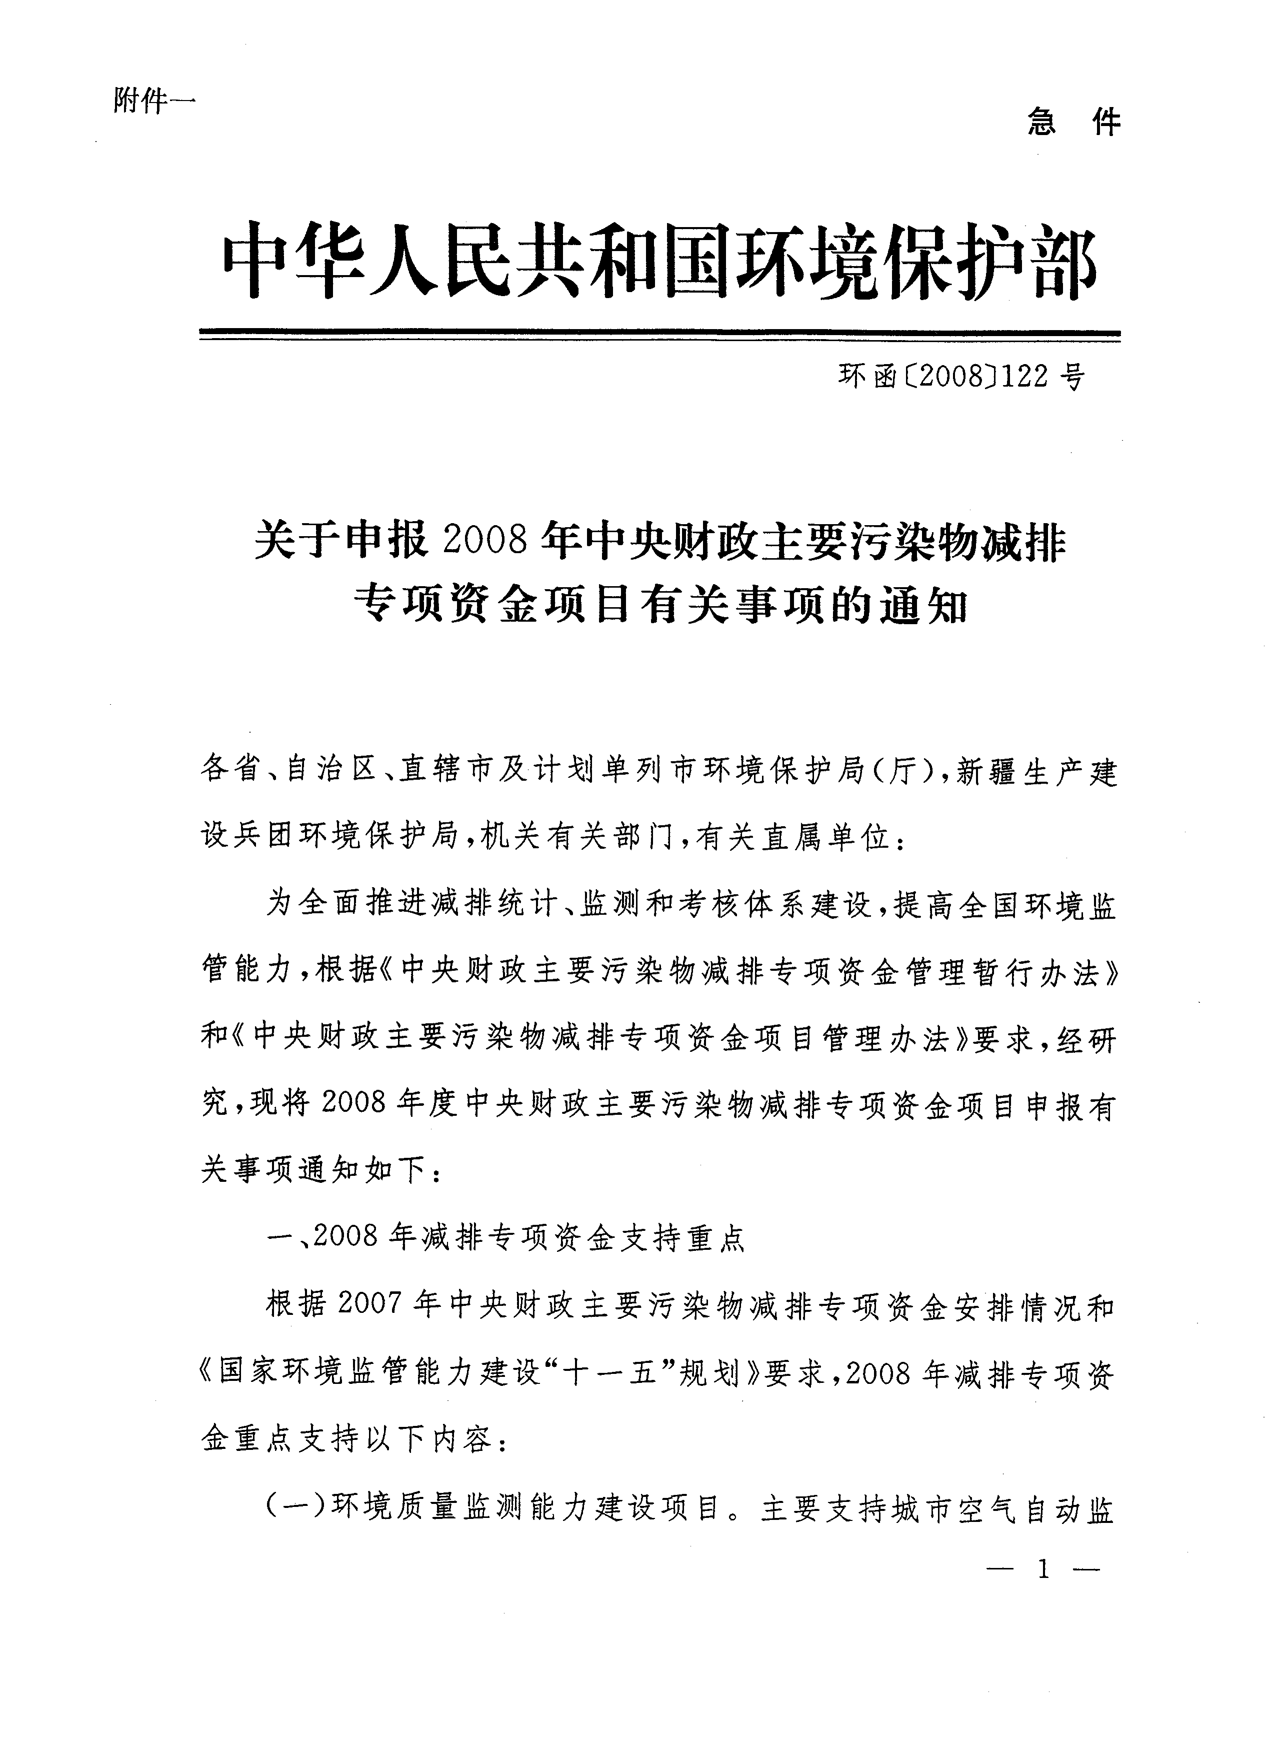
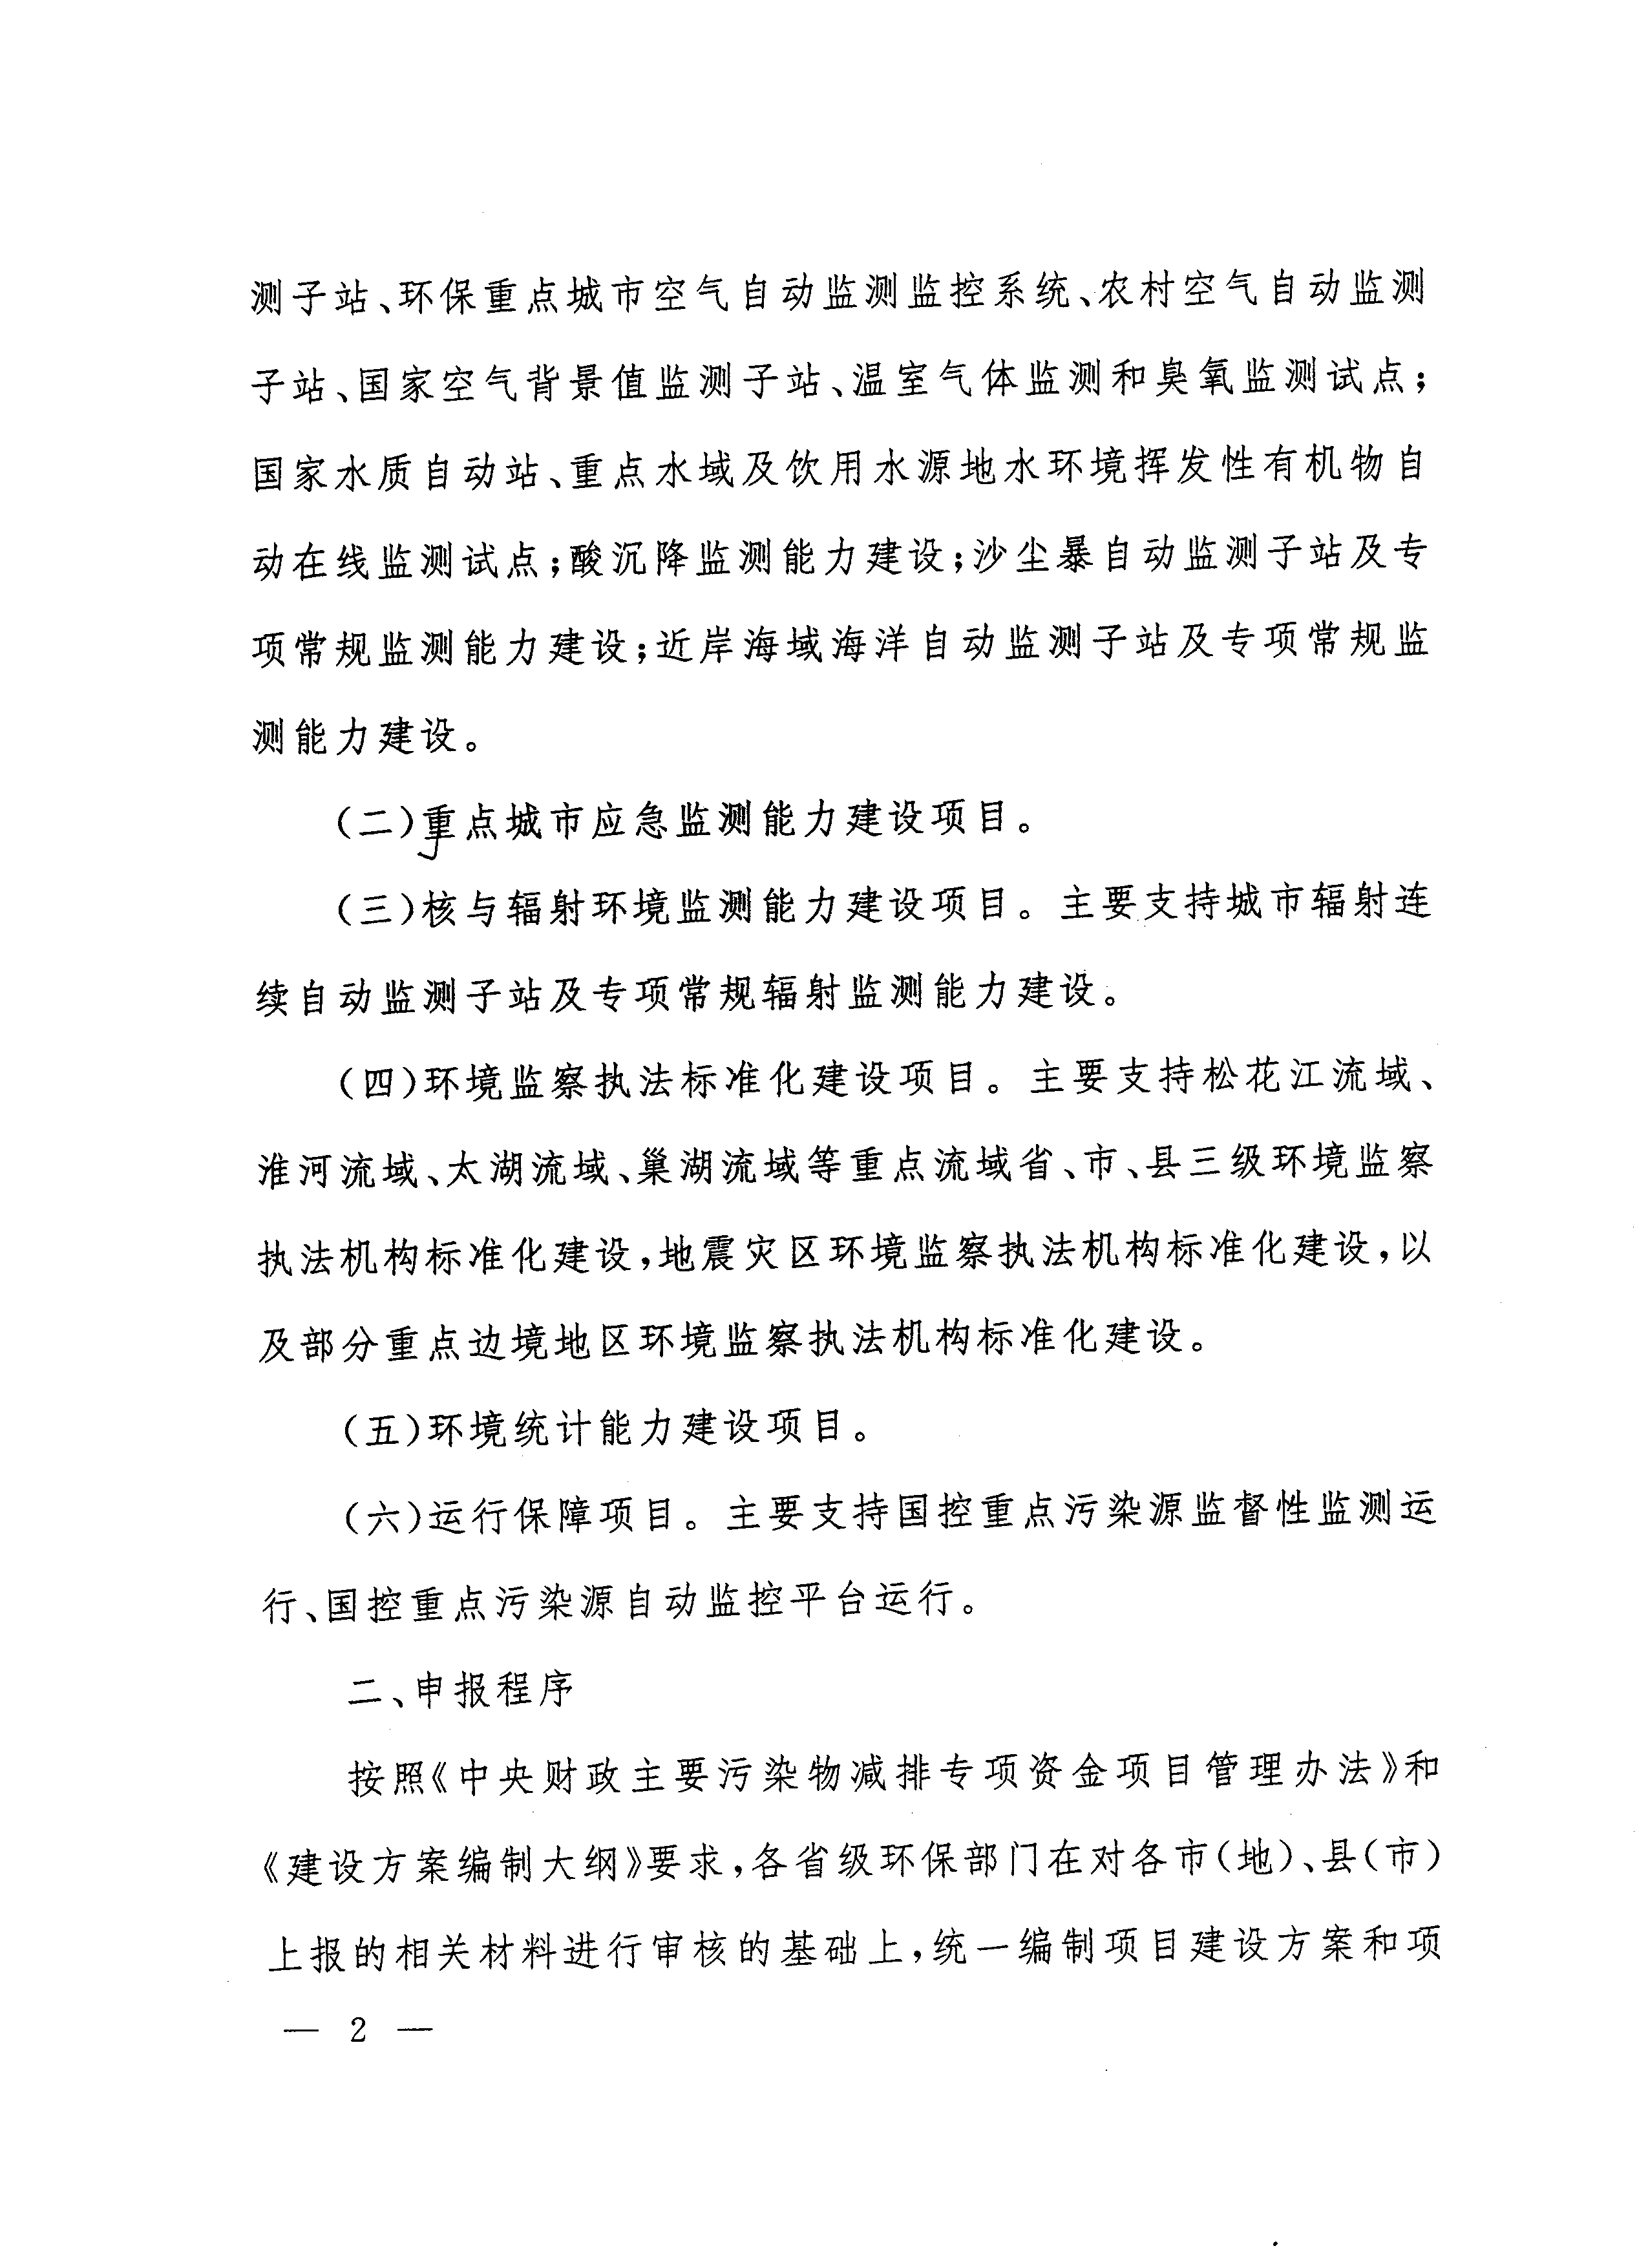
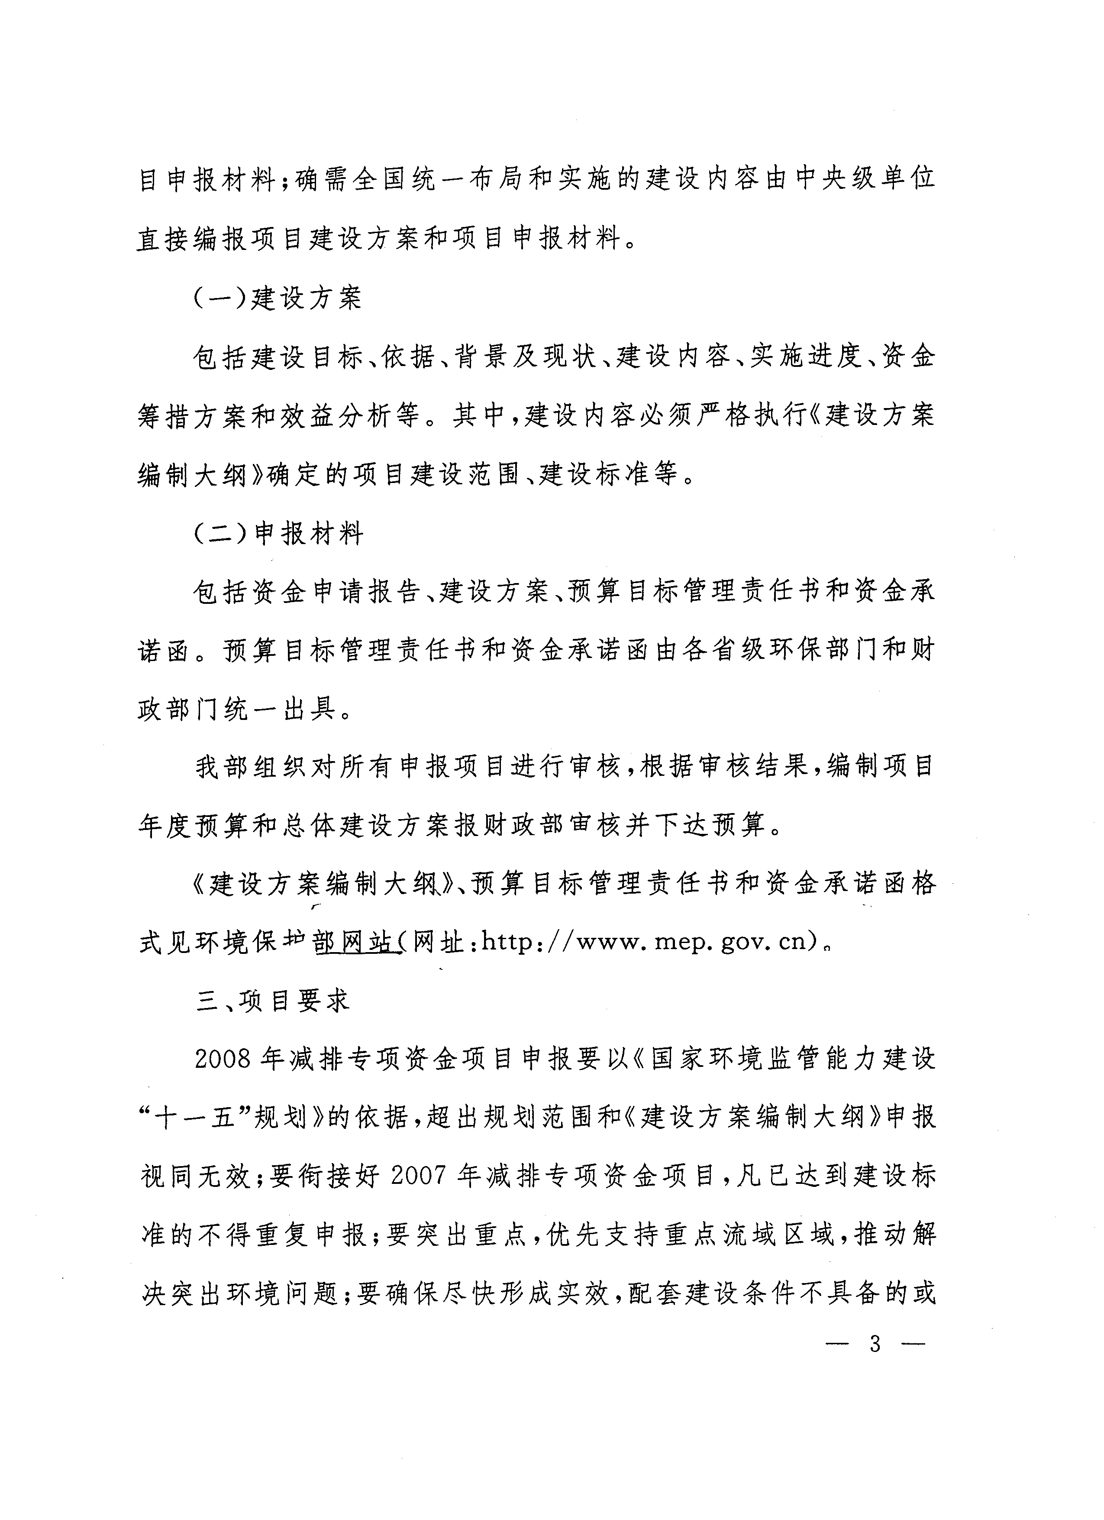
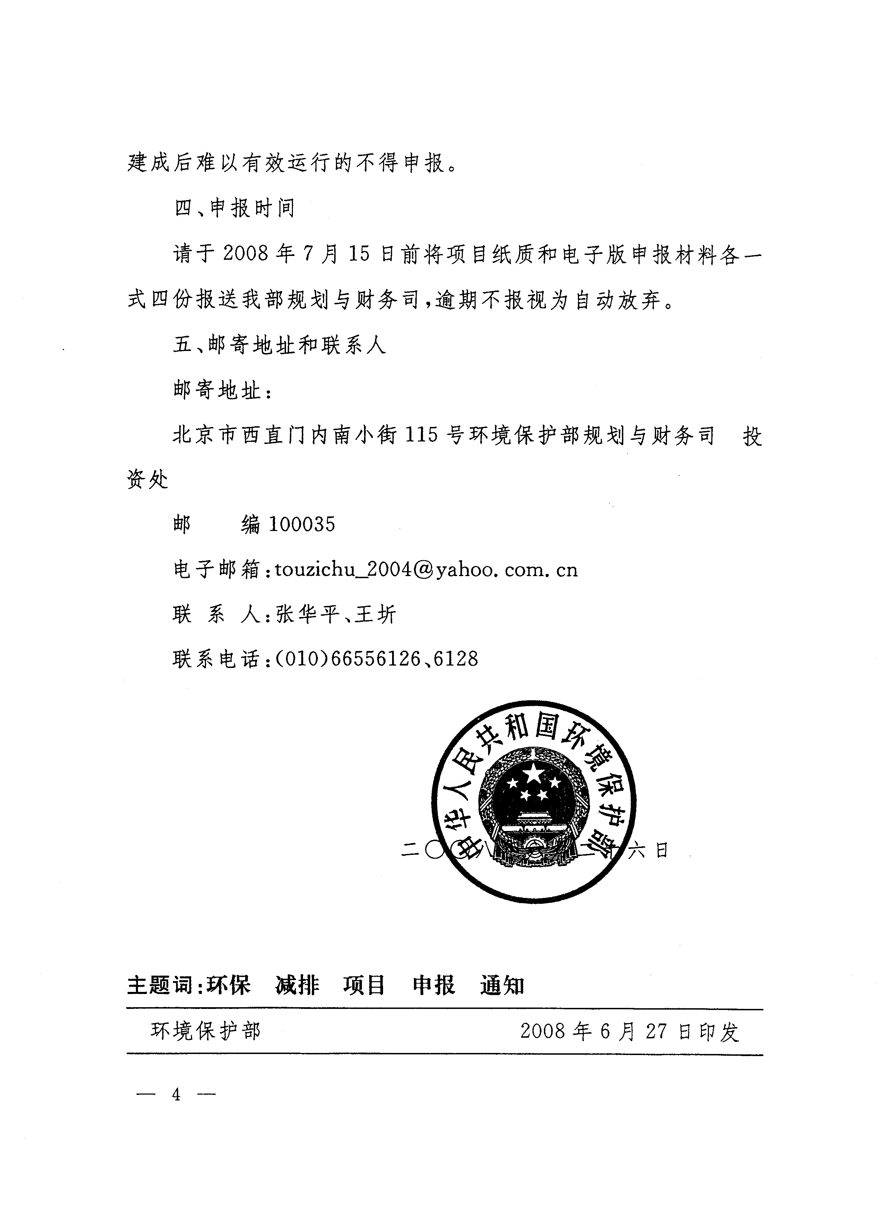
市空气自动监测系统现状及需求 测点数量 （个）
附件二
序号 | 设备名称 | 设备型号 | 生产厂商 | 现有套数 | 设备现状 | 需增加套数 | 备注
1 | SO₂监测仪
2 | NO-NO₂-NOx监测仪
3 | PM10监测仪
4 | 动态气体校准仪
5 | 零气发生器
6 | 采样系统
7 | 标准流量计
8 | 标准气压计
9 | 标准温度计
10 | 六位半万用表
11 | 气象仪
12 | 数据采集器
13 | 交流参数稳压器
14 | 空调设备
15 | 子站站房
16 | 中心站计算机、打印机及相关软件
注：1、“设备现状”栏可填“全部完好”或“多少套损坏可维修”或“多少套损坏已不可维修”或者“多少套已报废”等描述语句。
2、目前还没有的设备在“现有套数”栏填“0”，而对应的其他栏填“--”。
3、需增加设备包括填平补齐、补充测点建设和备基。
市酸沉降监测现状及需求 测点数量 （个）
附件三
序号 | 设备名称 | 设备型号 | 生产厂商 | 现有套数 | 设备现状 | 需增加套数 | 备注
1 | 酸雨自动采样器
2 | 雨量计
3 | pH计
4 | 电导率测定仪
5 | 离子色谱仪
注：1、“设备现状”栏可填“全部完好”或“多少套损坏可维修”或“多少套损坏已不可维修”或者“多少套已报废”等描述语句。
2、目前还没有的设备在“现有套数”栏填“0”，而对应的其他栏填“--”。
3、需增加设备包括填平补齐、补充测点建设。

市应急监测能力建设现状及需求
附件四
序号 | 设备名称 | 设备型号 | 生产厂商 | 现有套数 | 设备现状 | 需增加套数 | 备注
1 | 应急监测车
2 | 便携式气相色谱
3 | 便携式多功能水质检测仪
4 | 水质快速检测箱
5 | 便携流速流量测定仪
6 | 发光细菌毒性检测仪
7 | 油份测定仪
8 | 气体快速检测仪
9 | 气体应急检测箱
10 | PID检测仪
11 | 车载气象参数系统
12 | 防护装备
13 | GPS定位系统
14 | 激光测距望远镜
注：1、“设备现状”栏可填“全部完好”或“多少套损坏可维修”或“多少套损坏已不可维修”或者“多少套已报废”等描述语句。
2、目前还没有的设备在“现有套数”栏填“0”，而对应的其他栏填“--”。
市环境统计人员、技术装备配置情况
附件五
项目 | 内容 | 标准配置数量（台、套） | 现状数量（台、套） | 缺口数量（台、套） | 备注
数据采集与核查 | 笔记本计算机 | ≦6
数据采集与核查 | 全球定位系统 | 2
数据采集与核查 | 数据采集与调查车 | 1
数据采集与核查 | 数码相机 | 1
数据采集与核查 | 数码摄像机 | 1
数据录入、处理与传输 | 台式计算机 | ≦6
数据录入、处理与传输 | 打印机 | ≦3
数据录入、处理与传输 | 复印机 | 1
数据录入、处理与传输 | 传真机 | 2
数据录入、处理与传输 | VPN | 1
数据分析、应用与发布 | 服务器 | 1
数据分析、应用与发布 | 投影仪 | 1
数据储存与备份 | 磁盘阵列或磁带机 | 1
数据储存与备份 | 移动硬盘 | ≦6
数据储存与备份 | 统计档案柜 | ≦3
环境统计人员 | 环保局专职统计负责人 | 1人
环境统计人员 | 技术支持单位专业技术人员（调查员、数据处理员、统计分析员等） | 5人

资金承诺函
附件六

省财政厅、省环保局：
根据《中央财政主要污染物减排专项资金管理暂行办法》（财建〔2007〕112号）和《中央财政主要污染物减排专项资金项目管理暂行办法》（环发〔2007〕67号）要求，为确保项目顺利建成，我市承诺按照项目建设内容、国家和省的有关要求配套项目建设地方投入资金并及时到位。

市财政局（盖章）
二○○八年七月 日

